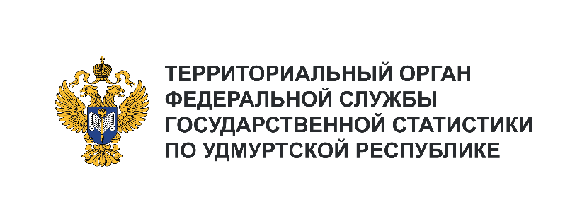**Пресс-служба Удмуртстата**

Телефон: +7 (3412) 69-50-35

e-mail: [18.01.2@](mailto:18.01.2@)rosstat.gov.ru

Информационное сообщение для СМИ

**18 октября 2024, Ижевск**

**ПАПЫ, С ПРАЗДНИКОМ!**

Российские папы 20 октября отметят свой официальный, сравнительно молодой праздник, целью которого является укрепление института семьи, повышение значимости отцовства в воспитании детей.

Кому-то из нас уже несказанно повезло, и любимый родитель – это друг, защитник, учитель, человек без которого просто немыслима жизнь. С ним связаны главные жизненные установки, совместные открытия, весёлые семейные праздники, игры в шахматы, бои на подушках, воспоминания о захватывающих дух путешествиях и т.д. Он часто хвалит сыновей за дело, а дочек воспринимает как принцесс, которым нужно дарить цветы и делать комплименты. С таким папой хорошо и душевно тепло.

Поверьте, как бы не складывались ваши отношения с отцом, ему можно быть благодарным   
за лучший подарок – вашу жизнь.

На начало 2024 года на территории Удмуртской Республики проживало 655,7 тыс. мужчин (46% всего населения), причём в городах мужского населения в 1,8 раза больше, чем в сельской местности.

В 2023 году больше всего детей родилось у отцов в возрасте 31-36 лет (33%), а после 45 лет стали папами 3,5% мужчин. Последние годы наблюдается тенденция увеличения возраста отца. Так, пять лет назад наибольшее число детей рождалось у мужчин в возрасте 28-33 года (36%), а после 45 лет становились папами 3,1% мужчин. Из числа мужчин, которые стали отцами в прошлом году, самому юному было 16 лет, а самому старшему – больше 60 лет.

Большинство мужчин (76%) становятся отцами, находясь в официальном браке с мамой ребёнка.

В народной мудрости есть такие золотые слова: как будешь обращаться со своими родителями, так будут с тобой обращаться твои дети.